

МЕЖДУНАРОДНЫЙ КУРС МАТРОСА

ЭКЗАМЕН В

ТЕОРЕТИЧЕСКИЙ ЭКЗАМЕН (Версия 1.1 2015)

Для прохождения экзамена требуется ответить правильно на 75%

Экзаменационный лист должен быть возвращен экзаменатору после экзамена

Пожалуйста НЕ пишите на данных буклетах

Самые всемирно признанные сертификаты

МОДУЛЬ 1 МОРСКАЯ ТЕРМИНОЛОГИЯ

1. Яхта, принадлежащая одному частному лицу или корпорации, судовая команда которой является профессиональным экипажем, проживающем на борту яхты и получающем заработную плату за свою работу, называется:

|  |  |
| --- | --- |
| 1. Круизный лайнер | 1. Персональное плавсудно (PWC) |
| 1. Мегаяхта | 1. Нефтяной танкер |

1. Самая главная функция перо руля:
2. Поддерживать киль
3. Управлять судном
4. Предотвращать переворачивание судна
5. Поддерживать мачту
6. Какой из этих типов корпусов подходит для рыбалки на озерах и реках, и не рекомендуются для плавания в плохую погоду или сильном волнение на море:
7. Катамаран
8. Многокорпусное судно
9. Корпус с округлым дном
10. Корпус с плоским дном
11. Приспособление, которое направляет швартовные концы, веревки и шкоты вокруг неё и в сторону, называются:

|  |  |
| --- | --- |
| 1. Судовая лебедка | 1. Утка |
| 1. Киповая планка | Image result for boat fenders   1. Кранцы |

1. Рангоутное дерево (горизонтальная или наклонная штанга) укрепленное на носу некоторых парусных лодок, к которому крепятся передние паруса (генуя), и обеспечивают парусам удаление от корпуса дальше вперед, называется:

|  |  |
| --- | --- |
| 1. Бушприт 2. Ширина судна 3. Бимини 4. Румпель |  |

1. Пассажирская отдельная каюта люкс на судне это:
2. Спальная комната
3. Ванная комната
4. Обеденная зона
5. Зона для работы с картами
6. Как называется двигательная установка, в которой отсутствуют гребные винты?
7. Реактивный привод
8. Открытый привод
9. Двухтактный
10. Бензиновый двигатель
11. Прибор, который используется для определения направления:
12. Карданный подвес
13. Лог
14. Барометр
15. Компас
16. Лог это прибор, который:

|  |  |
| --- | --- |
| 1. Показывает температуру воды 2. Показывает осадку судна 3. Измерят скорость судна относительно воды 4. Помогает определить прогноз погоды заранее |  |

МОДУЛЬ 2 ПЕРСОНАЛЬНОЕ СПАСАТЕЛЬНОЕ ОБОРУДОВАНИЕ

1. Сколько спасательных жилетов должно быть на борту судна?
2. Как минимум по одному для каждого взрослого
3. Как минимум по одному на каждого человека
4. Как минимум по одному на каждого человека плюс два дополнительных в случае чрезвычайной ситуации
5. По одному на каждого ребенка плюс один для капитана или шкипера
6. Детские спасательные жилеты и/или персональные спасательные средства должны иметь:
7. Ремень безопасности, застегивающийся между ног, который предотвращает снятие жилета через голову ребенка
8. Ремешок или ручка на воротнике для захвата рукой
9. Очень большой воротник для поддержания головы
10. Все вышеперечисленные ответы верны
11. Этот прибор используется для того, чтобы передать поисковой и спасательный сигнал аварийно-спасательным службам в случае экстренной и аварийной ситуации на море.
    1. EPIRB
    2. Бросательный конец
    3. Радар
    4. Ничего не верно из вышеуказанного

МОДУЛЬ 3 СПАСАТЕЛЬНОЕ ОБОРУДОВАНИЕ СУДНА

1. Какой тип спасательного плота используется на большинстве пассажирских судах?
2. Тип спасательного плота в чехле
3. Стандартный тип спасательного плота
4. Тип спасательного плота в контейнере
5. Гидростатический тип спасательного плота
6. Данный тип сигнальных ракет в основном эффективен в светлое время суток.

|  |  |
| --- | --- |
| 1. Фальшфейер | flare orange smoke.jpg   1. Дымовая шашка |
| 1. Много-залповая сигнальная ракета | 1. Ничего не верно из вышеуказанного |

1. Какую аббревиатуру нужно запомнить в качестве руководства к действию при пожаротушении?
   1. P.A.S.S.
   2. A.S.P.P.
   3. F.P.A.S.
   4. Ничего не верно из вышеуказанного
2. Радиолокационный отражатель должен быть использован при следующих условиях:

|  |  |
| --- | --- |
| 1. Чистое небо 2. Частично облачное небо 3. Плохая видимость и ночное время суток 4. Ничего не верно из вышеуказанного | C:\Users\1\Desktop\Работа Инна\Тесты Crew\Радиолокационный отражатель.jpg |

1. Спасательная сумка или сумка при вынужденном покидании судна так же известна как:
   1. Дорожная сумка
   2. Парашютная сумка
   3. Эвакуационная сумка
   4. Обязательная сумка

МОДУЛЬ 4 ПРОВЕРКА СУДНА (ПРИЕМКА) – ДОКУМЕНТАЦИЯ, КАРТЫ, НАВИГАЦИОННЫЕ ПУБЛКАЦИИ И ФЛАГИ

1. Список пассажиров и судовая роль (список экипажа) не обязательны во время прибытия в порт зарубежного государства.
2. Правда
3. Ложь
4. ____________ предоставляют информацию о времени и высоте прилива и отлива в данном указанном регионе.
5. Лоция
6. Круизный справочник
7. Таблицы приливо-отливного режима
8. Ничего из вышеуказанного

МОДУЛЬ 5 ПРОВЕРКА СУДНА (ПРИЕМКА) – ПРОВЕРКИ ОБОРУДОВАНИЯ И ОСНОВНЫЕ ПРОВЕРКИ

1. Проверка корпуса и такелажа предполагает под собой проверку следующего и должна быть произведена заранее до начала путешествия:
2. Набор инструментов, проверка корпуса, проверка такелажа (если судно парусное)
3. Проверка двигателя, запчастей двигателя, набор инструментов
4. Набор инструментов, проверка двигателя, и проверка корпуса
5. Все выше перечисленное
6. _____________ это вода, которая остаётся после помывки посуды, душа и т.д.
7. Светлая вода
8. Сточные (фекальные) воды
9. Ливневые сточные воды
10. Хозяйственно-бытовые сточные воды

МОДУЛЬ 6 ВЕРЕВКИ И ОСНОВЫ ВЯЗАНИЯ УЗЛОВ

1. Те веревки, которые используются в солёной воде, не требуют дополнительной промывки их, так как соль не повредит веревкам и их структуре:
2. Правда
3. Ложь

МОДУЛЬ 7 ДОЗАПРАВКА ТОПЛИВОМ

1. Какому правилу следует придерживать, как показывает практика, при расчете требуемого количества топлива
2. ½ туда, ½ обратно, 1/3 в запасе
3. ½ туда, 1/3 обратно, 1/3 в запасе
4. 1/3 туда, 1/3 обратно, 1/3 в запасе
5. 1/3 туда, ½ обратно, 1/3 в запасе

МОДУЛЬ 8 ПРОЦЕДУРА СПАСЕНИЯ «ЧЕЛОВЕКА ЗА БОРТОМ» («МОВ»)

1. Лёгкий водолазный костюм (мокрая гидра) это:
2. Изолирует и нагревает воду от тела и должен быть использован с плавучим устройством. (*не изолирует тело человека от воды полностью*)
3. Изолированный
4. Используется в крайне экстремальных условиях, в случаях когда вынужденно покидают судно.
5. Все вышеперечисленное верно

МОДУЛЬ 9 ОПРОКИДЫВАНИЕ, ЗАТОПЛЕНИЕ И ПОГРУЖЕНИЕ СУДНА ПОД ВОДУ

1. Если ваше судно опрокинулось, лучше всего оставаться на судне и попытаться забраться на самый верх его, чем отплыть подальше от него.
2. Правда
3. Ложь

МОДУЛЬ 10 ЯКОРЯ, ПОСТАНОВКА НА ЯКОРЬ И ПОСАДКА НА МЕЛЬ

1. Как называется в английской терминологии отношение длины вытравленного якорного конца к вертикальному расстоянию от днища судна к дну водоема (глубине)?
2. Anchor warp
3. Scope
4. Depth of rode
5. Depth of warp
6. Когда вы встали на якорь, каким образом вы можете убедиться, что судно стоит на месте и не дрейфует?
7. Выберите не движущихся земных объекта на горизонте и с периодичностью проверяйте ваше местоположение относительно этих объектов
8. Постоянно проверяйте направление компаса
9. Убедитесь что корма повернута к ветру
10. Ничего не верно из вышеперечисленного
11. _____________________ – это метод вытаскивания судна, которое село на мель, обратно в более глубокие воды.
12. Обрастание
13. Посадка на мель
14. Верпование
15. Ничего не верно из вышеперечисленного

МОДУЛЬ 11 ОТВЕТСТВЕННОСТЬ ЭКИПАЖА, ЗАЩИТА ОКРУЖАЮЩЕЙ СРЕДЫ, ОБЕСПЕЧЕНИЯ ПРОДОВЛЬСТВИЯ И ВЕДЕНИЕ ХОЗЯЙСТВА НА БОРТУ

1. Члены экипажа должны вести постоянное наблюдение и записывать:
2. Скорость и курс
3. Координаты (своего местоположения)
4. Местоположение других судов и опасностей (в карты и судовой журнал)
5. Все вышеперечисленное верно
6. На случай, если закончится газ или перестанет функционировать плита, то на лодке:
7. Должны быть заранее приготовлены дополнительные бутерброды
8. Должен быть запас консервов (мясо, овощи, фрукты)
9. Должен быть приготовлен дополнительный болон с газом-пропаном
10. Все вышеперечисленное верно

Экзамен В по Международному курсу матроса. – Ответный лист студента

Количество набранных очков (требуется 75%)_____/30_______

ФИО кандидата______________________________________________Дата__________

Школа ___________________________________________________________________

Инструктор_______________________________________________________________

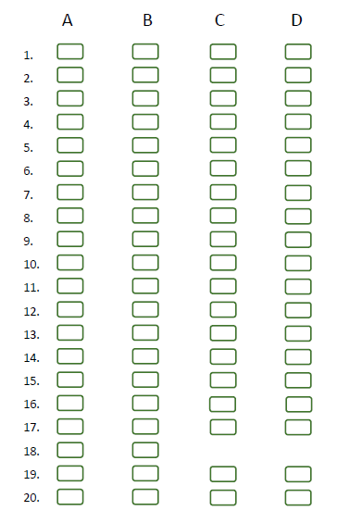

Экзамен В по Международному курсу матроса. – Ответный лист студента

2 страница

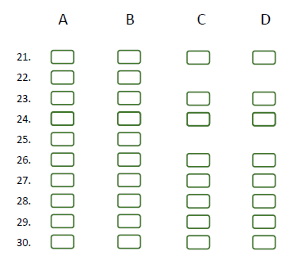

Подтверждение кандидата: Я ознакомился с результатами и сейчас понимаю на какие вопросы я ответил не верно

Дата_______________________ Подпись_________________

Экзамен В по Международному курсу матроса. – Правильные ответы

Количество набранных очков____________

ФИО кандидата______________________________________________Дата__________

Школа ___________________________________________________________________

Инструктор_______________________________________________________________

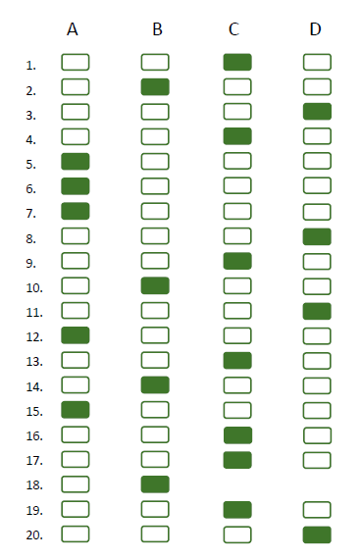

Экзамен В по Международному курсу матроса. – Правильные ответы

2 страница

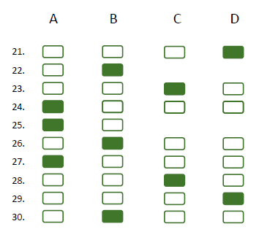

Подтверждение кандидата: Я ознакомился с результатами и сейчас понимаю на какие вопросы я ответил не верно

Дата_______________________ Подпись_________________